Вариант заданий для использования на уроках русского языка при подготовке к итоговому собеседованию
1.
Составитель Третьякова Марина Викторовна, учитель русского языка и литературы МАОУ "Лобановская средняя школа» Пермского района Пермского края
Выразительно прочитайте текст вслух. Время на подготовку - 2 минуты.

Глаза – зеркало души
Почему говорят, что по глазам человека можно узнать его настроение?
Настроение человека можно узнать по выражению его лица, по голосу, по походке... Но, конечно, красноречивее всего о том, что делается у человека на душе, говорят глаза. Недаром в нашем языке есть такие выражения, как «счастливые глаза», «гневный взор», «презрительный взгляд». Помните, у Пушкина: «Пирует Пётр. И горд и ясен и славы полон взор его». Загляните в глаза человеку, который весел. Его глаза по-особому блестят. Вместе с настроением человека меняется то, что ученые называют «блеском глаз». От обиды в глазах появляются слезы, и они блестят по-иному.
«Выражение» глаз меняется и от ширины зрачков. Когда человек разгневан, зрачки сужаются, когда радуется, расширяются. Ученые даже по небольшим изменениям ширины зрачка пытаются определить, как напряженно работает человек, насколько он утомлен.
И блеск глаз и ширина зрачков не единственные проявления радости или гнева. Когда мы радуемся или сердимся, в организме происходят большие изменения: меняется химический состав крови, пульс и дыхание становятся более частыми или замедляются.
Наконец, об очень многом говорит движение глаз. Глаза могут беспокойно бегать, пристально смотреть, внимательно следить за движущимся предметом. Иногда школьники удивляются, как учитель узнает, что они слушают урок. Ведь они все время смотрят на него! Специальные исследования показали, что «пустой» или «отсутствующий, невидящий» взор сопровождается другим движением глаз, чем внимательный, понимающий.
Глядя в глаза другого человека, мы видим все его лицо. Нахмуренные брови, приспущенные или поднятые веки, морщинки у глаз, горестно опущенные уголки губ или улыбка значительно дополняют то, что говорят глаза.

Условный диалог.
2.
Примите участие в интервью. Вам необходимо ответить на пять вопросов. Пожалуйста, дайте полные ответы на вопросы. На ознакомление с вопросами – 1 минута.
1. Какую роль в жизни подростка играют физкультура и спорт?
Ответ: ____________________________
2. Необходим ли они тебе и твоим сверстникам? Аргументируй свою позицию.
Ответ: ____________________________
3. Как проводятся в вашей школе спортивные мероприятия, игры, эстафеты, спартакиады?
Ответ: _____________________________
4. Какой вид спорта привлекает твое внимание? Следишь ли ты за достижениями российских спортсменов?
Ответ: _____________________________
5. Что важнее: побеждать или проигрывать?
Ответ: ______________________________

Примерный диалог
1. Какую роль в жизни подростка играет физическая культура и спорт?
В жизни подростка физическая культура и спорт играют огромную роль.
Во-первых, систематические тренировки укрепляют организм и помогают справиться с болезнями.
Во-вторых, хорошо влияют на внимание, память, мышление.
В-третьих, воспитывают настойчивость, силу воли, трудолюбие, целенаправленность.
Наконец, вырабатывают коммуникабельность и чувство коллективизма. Занятия физической культурой позволяют исключить у школьников такие негатив-ные проявления, как употребление алкоголя и наркотиков , помогают людям правильно и рационально использовать своё свободное время. Занятия физкультурой и спортом - прекрасный способ самореализации.

2. Необходим ли они тебе и твоим сверстникам? Аргументируй свою позицию.
Мне и моим сверстникам физкультура и спорт необходимы для того, чтобы быть здоровыми, физически развитыми, красивыми, выносливыми. Такие занятия повышают настроение и общую физическую активность человека, улучшают сопротивляемость к психологическим стрессам. Мы можем правильно распоряжаться временем и достигать поставленных целей.

3. Как проводятся в вашей школе спортивные мероприятия, игры, эстафеты, спартакиады?
В нашей школе физическому воспитанию уделяется большое внимание, поэтому неотъемлемой частью школьной жизни являются спортивные мероприятия, игры, эстафеты, спартакиады. Традиционными в нашем учреждении стали .... Каждую четверть наш класс принимает активное участие в ..., ... . Вместе с родителями постоянно участвуем в ... Мы исренне радуемся (огорчаемся) нашим результатам. Мы уверены в том, что наши показатели в спорте будут лучше, а коллектив - дружнее.

4. Какой вид спорта привлекает твое внимание? Следишь ли ты за достижениями российских спортсменов?
Мое внимание привлекает .... Мне нравится этот вид спорта, потому что он (дисциплинирут, помогает поддерживать хорошую форму, вырабатывает быстроту реакции, укрепляет мышцы, позволяет испытать себя на прочность, активизирует мыслительную деятельность, воспитывает чувство коллективизма, ...).
Я всегда с интересом слежу за достижениями российских спортсменов. Отрадно видеть победы россиян в различных видах спорта. Я искренне огорчаюсь, когда досадные неудачи не позволяют нашим спортсменам подняться на пьедестал.

5. Что важнее: побеждать или проигрывать?
Важно уметь и побеждать, и проигрывать. Для того чтобы прийти к победе, необходимо приложить немало усилий, потратив время. Но не стоит слишком расстраиваться, если по какой-то причине постигла неудача. Главное – не опускать руки, а все время что-то делать, к чему-то стремиться и чего-то добиваться. За поражением обязательно придет победа, только нужно в это верить. Поражение – это повод пересмотреть свою неудачу, изменить в себе, стать сильнее и победить. Говорят, что «без поражений нет побед».

Монологическое высказывание. Вам даётся 1 минута на подготовку.
3
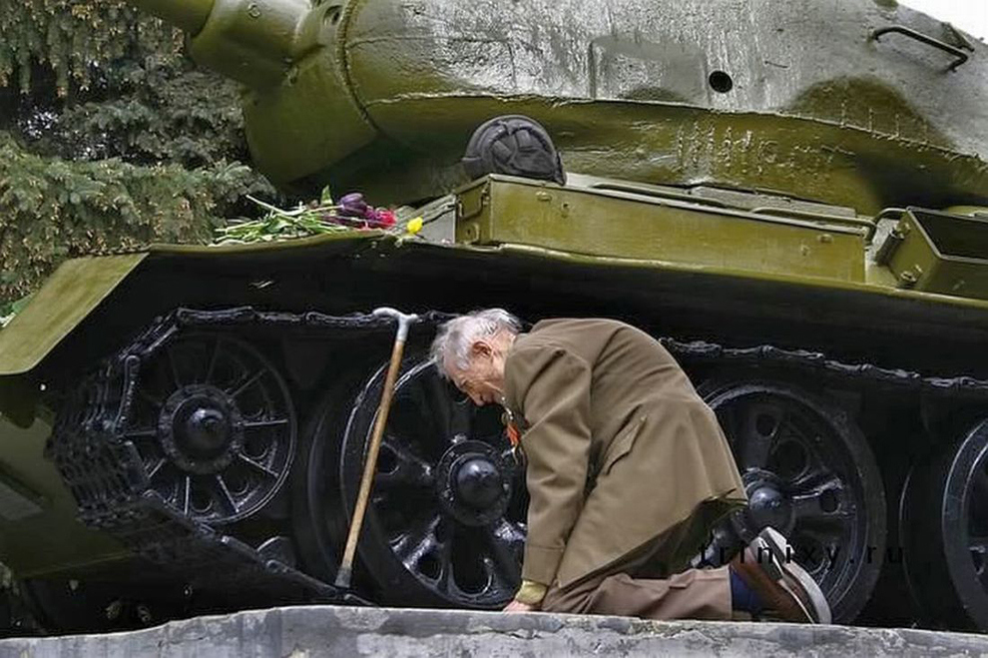
1. Опишите фотографию.
2. Расскажите о Великой Отечественной войне.

Не забудьте рассказать,
- о каких подвигах русского народа в годы Великой Отечественной войны вам известно;
- какие книги о "Священной войне" вы читали, какие фильмы смотрели (художественные, документальные);
- необходимо ли знать современной молодежи о годах Великой Отечественной войны. Почему?

Обратите внимание, Ваше высказывание должно быть связным.
Примерный ответ
- Как видно, из вопросов и фотографии, тема монолога – Великая Отечественная война
- Кто изображен на фотографии?
На фотографии изображен ветеран Великой Отечественной войны, вставший на колени у памятника погибшим воинам в годы Великой Отечественной войны. Старый солдат пришел к святому месту с цветами, чтобы почтить память друзей-однополчан. Он низко склонил голову. Скорее всего, душа бывшего танкиста наполнена воспоминаниями о суровых и страшных фронтовых годах.

- Сделайте переход от описания фотографии к рассказу о личном жизненном опыте.

Я знаю о Великой Отечественной войне из рассказов ветеранов, родных и близких, из книг и фильмов, уроков истории и литературы.
Это были тяжелые годы испытаний для нашего народа. 22 июня 1941года, в 4 часа, без объявления войны фашистская Германия напала на Советский Союз. Все отечество поднялось на защиту своей Родины. Кровопролитная война продолжалась 4 долгих года. 9 Мая 1945 война закончилась победой русского народа. Эта война оставила ужасный след в каждой русской семье. По официальной статистике, 26,6 миллионов погибших, в том числе 8,7 миллионов военнослужащих.

Ежегодно наша страна отмечает святой праздник 9 Мая "со слезами на глазах".
- О каких подвигах русского народа в годы Великой Отечественной войны вам известно?
Русский народ проявил беспримерный героизм и мужество в этот исторический период. Люди не жалели ни сил, ни жизни для того, чтобы приблизить час победы над врагом. Мне известны имена и фамилии людей, совершивших подвиги: Александр Матросов, Леня Голиков, Зина Портнова, Алексей Маресьев, Зоя Космодемьянская, Николай Гастелло, Олег Кошевой, Ульяна Громова и другие.
Великая Отечественная война показала сущность души русского человека, глубокое чувство патриотизма, колоссальную обдуманную жертвенность. И все это для нас с вами.
Александр Матросов
(1924-1943)
В феврале 1943 года батальон атаковал опорный пункт фашистов, но угодил в ловушку, попав под плотный огонь, отрезавший путь к окопам. Стреляли из трех дзотов. Два вскоре замолчали, однако третий продолжал расстреливать красноармейцев, залегших в снегу.
Видя, что единственный шанс выйти из-под огня, это подавить огонь соперника, Матросов с однополчанином дополз до дзота и бросил в его сторону два гранаты. Пулемет замолчал. Красноармейцы пошли в атаку, но смертельное оружие застрекотало опять. Напарника Александра убило, и Матросов остался перед дзотом один. Нужно было что-то делать.
На принятие решения у него не было и нескольких секунд. Не желая подводить боевых товарищей, Александр своим телом закрыл амбразуру дзота. Атака увенчалась успехом. А Матросов посмертно получил звание Героя Советского Союза.

Николай Гастелло
(1907-1941)
Военный летчик, командир 2-й эскадрильи 207-го дальнебомбардировочного авиационного полка, капитан.
26 июня 1941 года экипаж под командованием капитана Гастелло вылетел для удара по немецкой механизированной колонне. Дело было на дороге между белорусскими городами Молодечно и Радошковичи. Но колонна хорошо охранялась вражеской артиллерией. Завязался бой. Самолет Гастелло был подбит из зенитки. Снаряд повредил топливный бак, машина загорелась. Летчик мог катапультироваться, но он решил исполнить воинский долг до конца. Николай Гастелло направил горящую машину прямо на колонну врага. Это был первый огненный таран в Великой Отечественной войне.
Фамилия храброго летчика стала нарицательной. До конца войны всех асов, решившихся пойти на таран, называли гастелловцы. Если следовать официальной статистике, то за всю войну было совершено почти шестьсот таранов соперника.

Зина Портнова
(1926-1944)
Пионер. Разведчица партизанского отряда имени Ворошилова на оккупированной фашистами территории.
Зина родилась и ходила в школу в Ленинграде. Однако война застала ее на территории Белоруссии, куда она приехала на каникулы.
В 1942 году 16-летняя Зина вступила в подпольную организацию «Юные мстители». Она распространяла на оккупированных территориях антифашистские листовки. Затем под прикрытием устроилась работать в столовую для немецких офицеров, где совершила несколько диверсий и лишь чудом не была схвачена врагом. Ее мужеству удивлялись многие опытные военные.
В 1943 году Зина Портнова ушла в партизаны и продолжила заниматься диверсиями в тылу врага. Из-за усилий перебежчиков, сдавших Зину фашистам, попала в плен. В застенках ее допрашивали и пытали. Но Зина молчала, не выдавая своих. На одном из таких допросов она схватила со стола пистолет и застрелила троих гитлеровцев. После этого ее расстреляли в тюрьме.

Зоя Космодемьянская
(1923-1941)
Партизанка, входившая в диверсионно-разведывательную группу штаба Западного фронта.
В октябре 1941-го Зоя как доброволец пришла на призывной пункт и после короткого обучения в школе для диверсантов была переброшена под Волоколамск. Там 18-летний боец партизанской части наравне со взрослыми мужчинами выполняла опасные задания: минировала дороги и разрушала узлы связи.
Во время одной из диверсионных операций Космодемьянскую поймали немцы. Ее пытали, заставляя выдать своих. Зоя героически вынесла все испытания, не сказав врагам ни слова. Видя, что добиться от юной партизанки ничего невозможно, ее решили повесить.
Космодемьянская стойко приняла испытания. За мгновение до смерти она крикнула собравшимся местным жителям: «Товарищи, победа будет за нами. Немецкие солдаты, пока не поздно, сдавайтесь в плен!» Мужество девушки так потрясло крестьян, что позже они пересказали эту историю фронтовым корреспондентам. И после публикации в газете «Правда» о подвиге Космодемьянской узнала все страна. Она стала первой женщиной, удостоенной звания Героя Советского Союза во время Великой Отечественной войны.

- какие книги о "Священной войне" вы читали, какие фильмы смотрели (художественные, документальные);
Я очень люблю читать книги и смотреть фильмы о Великой Отечественной войне. Героизм и подвиг девушек и юношей подполья увековечен в одной из самых известных военных книг Александра Фадеева и одноименной экранизации "Молодая гвардия".
Судьба Алексея Маресьева вдохновила писателя Бориса Полевого написать «Повесть о настоящем человеке». Во время боевого вылета его самолет был подбит, а сам Маресьев смог катапультироваться. Восемнадцать суток, тяжело раненный в обе ноги, он выбирался из окружения. Однако он все-таки сумел преодолеть линию фронта и попал в больницу. Но уже началась гангрена, и врачи ампутировали ему обе ноги. Для многих это означало бы конец службы, но летчик не сдался и вернулся в авиацию. До конца войны он летал с протезами. За эти годы он совершил 86 боевых вылетов и сбил 11 самолетов противника. Причем 7 - уже после ампутации. В 1944 году Алексей Маресьев перешел на работу инспектором и дожил до 84 лет.
На одном дыхании мною прочитана книга Б.Васильева "А зори здесь тихие".
Мне удалось посмотреть художественный фильм "А зори здесь тихие" о девушках - зенитчицах, мечтавших о большой любви, нежности, семейном тепле — но на их долю выпала жестокая война, и они до конца выполнили свой воинский долг.
Большое впечатление на
меня произвел фильм "28 панфиловцев". В ноябре 1941 года началось контрнаступление на Москву. Враг не останавливался ни перед чем, совершая решающий марш-бросок перед наступлением суровой зимы.
Бойцы под командованием Ивана Панфилова заняли позицию на шоссе в семи километрах от Волоколамска - небольшого города под Москвой. Там они дали бой наступающим танковым частям. Сражение длилось четыре часа. За это время они уничтожили 18 бронированных машин, задержав атаку соперника и сорвав его планы. Все 28 человек (или почти все, здесь мнения историков расходятся) погибли.
Ровесникам советую прочитать книги В.П.Астафьева "Прокляты и убиты", В.П. Некрасова "В окопах Сталинграда", В.С. Гроссмана "Жизнь и судьба", Б.Л. Васильева "В списках не значился", Ю.В. Бондарева "Горячий снег". Время, проведенное за этими книгами, не пройдет напрасно.

- Необходимо ли знать современной молодежи о годах Великой Отечественной войны. Почему?

Молодежь должна знать о годах Великой Отечественной войны, помнить, какой ценой завоевано наше счастье, возможнось учиться и работать под мирным небом над головой.
Мы не имеем права забывать. Это часть истории нашего народа, ее мы должны передавать из поколения в поколение и чтить память тех, "кто уже не придет никогда".

